SIGMA
Sistema Integral de Gestión del Área de Máquinas

DOCUMENTO 05
ARQUITECTURA DEL SISTEMA
Versión 1.0
Agosto 2026

Contenido
1. Introducción 3
2. Objetivos 3
2.1 Objetivo General 3
2.2 Objetivos Específicos 3
3. Alcance 3
4. Arquitectura general del sistema 4
5. Arquitectura lógica 5
5.1 Capa de presentación 5
5.2 Capa de aplicación y negocio 5
5.3 Capa de seguridad 5
5.4 Capa de persistencia 5
6. Arquitectura física / despliegue 6
7. Componentes del sistema 7
8. Tecnologías utilizadas 7
9. Comunicación entre componentes 8
10. Seguridad 8
11. Decisiones arquitectónicas 9
12. Conclusiones 9

1. Introducción
El presente documento describe la arquitectura del Sistema Integral de Gestión del Área de Máquinas (SIGMA), diseñado para la Compañía de Bomberos N.° 120. Su propósito es establecer la estructura tecnológica y lógica del sistema, definiendo la organización de sus componentes, las tecnologías utilizadas y la forma en que estos interactúan para soportar los procesos operativos del Área de Máquinas.
La arquitectura propuesta busca mantener una separación clara entre la interfaz de usuario, la lógica de negocio y la gestión de datos, permitiendo que el sistema sea mantenible, escalable y preparado para futuras ampliaciones.
SIGMA permitirá centralizar la gestión de usuarios, unidades, recursos, inventarios y ocurrencias mediante una solución integrada, facilitando el acceso a la información y mejorando el control de las actividades realizadas por la Sección de Máquinas.
La arquitectura se encuentra alineada con el modelo de datos definido en el Documento 04 y servirá como referencia para la implementación del frontend, backend, servicios de comunicación y base de datos del sistema.

2. Objetivos

2.1 Objetivo General
Definir una arquitectura tecnológica y lógica para SIGMA que permita integrar de manera organizada sus componentes, garantizando la correcta comunicación entre la interfaz de usuario, la lógica de negocio y la base de datos.

2.2 Objetivos Específicos
- Definir los principales componentes que conforman la arquitectura de SIGMA.
- Establecer la separación de responsabilidades entre frontend, backend y base de datos.
- Determinar las tecnologías y mecanismos de comunicación empleados por el sistema.
- Facilitar el mantenimiento, evolución y escalabilidad de la solución.
- Establecer una base técnica para la implementación y despliegue del sistema.

3. Alcance
El presente documento comprende la definición de la arquitectura lógica y tecnológica correspondiente a la versión 1.0 del sistema SIGMA.
Dentro de su alcance se contempla la identificación de los principales componentes del sistema, la interacción entre frontend, backend y base de datos, los mecanismos de comunicación mediante servicios web y los aspectos generales relacionados con seguridad, integración y despliegue.
La arquitectura contempla los módulos relacionados con:
- Gestión de usuarios y roles.
- Gestión de unidades.
- Gestión de ubicaciones y recursos.
- Gestión de inventarios.
- Gestión de ocurrencias.
- Consulta y administración de la información registrada en el sistema.
El documento no contempla la implementación detallada del código fuente, configuraciones específicas de servidores ni procedimientos de administración de infraestructura, los cuales corresponden a las etapas posteriores de desarrollo y despliegue.

4. Arquitectura general del sistema
SIGMA se plantea bajo una arquitectura de aplicación web organizada en capas, separando la interfaz de usuario, la lógica de negocio y la gestión de datos. Esta estructura permite distribuir las responsabilidades del sistema y facilitar su mantenimiento y evolución.
La arquitectura general está compuesta por tres bloques principales: Frontend, encargado de la interacción con los usuarios; Backend, responsable de procesar las solicitudes, aplicar las reglas de negocio y gestionar la seguridad; y Base de Datos, encargada de almacenar la información persistente del sistema.
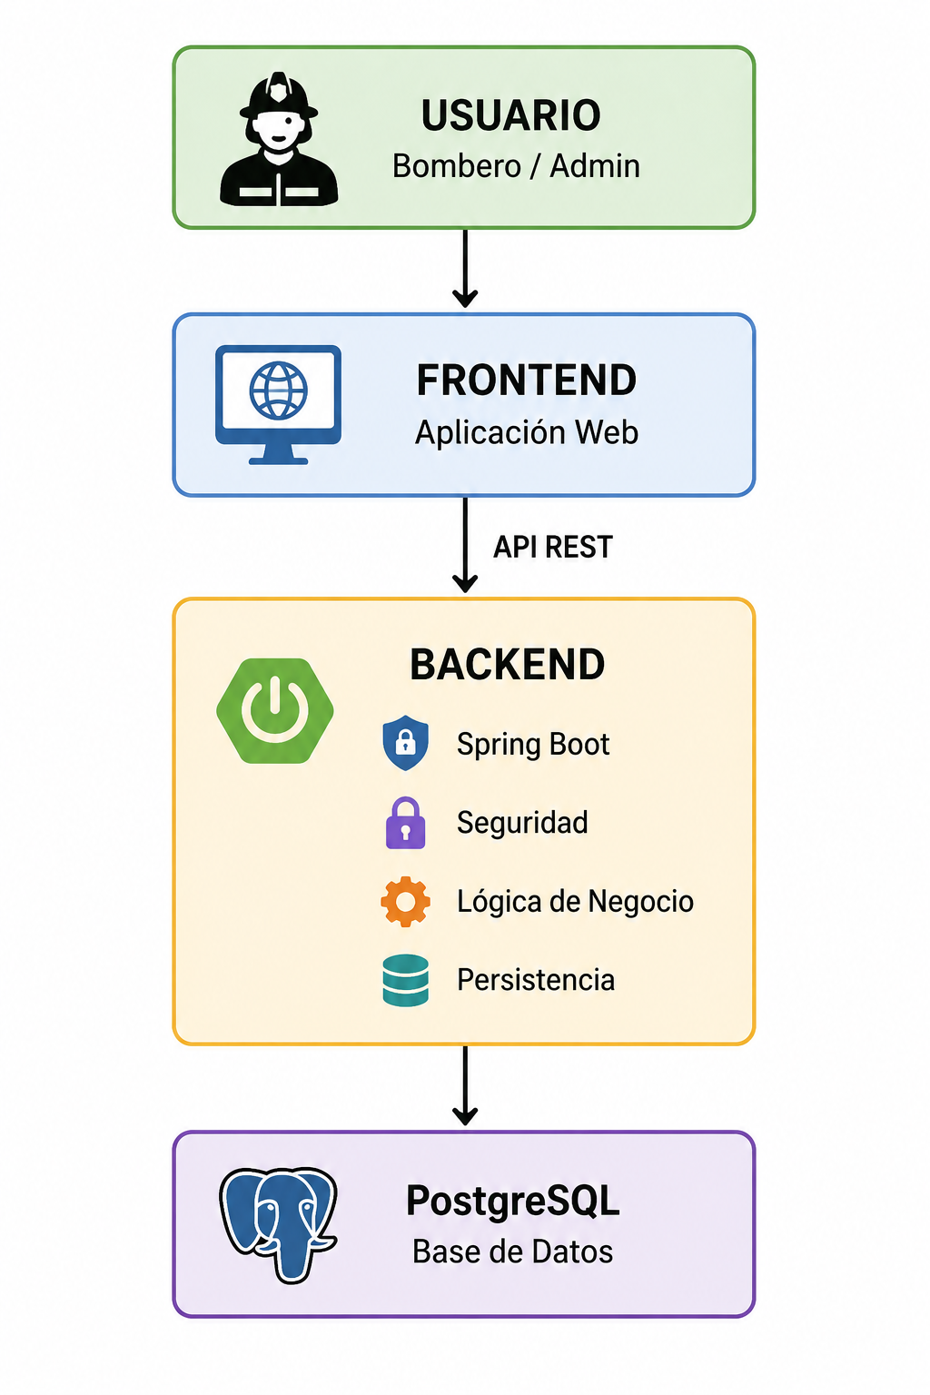
La comunicación entre el frontend y el backend se realizará mediante una API REST, mientras que el backend gestionará el acceso a PostgreSQL mediante la capa de persistencia correspondiente.

5. Arquitectura lógica
La arquitectura lógica de SIGMA organiza las responsabilidades del sistema en diferentes capas, evitando concentrar toda la lógica en un único componente.

5.1 Capa de presentación
Corresponde al frontend de SIGMA y proporciona las interfaces mediante las cuales los usuarios interactúan con el sistema. Esta capa permite consultar información, registrar ocurrencias, ejecutar inventarios y administrar los recursos según los permisos del usuario.

5.2 Capa de aplicación y negocio
Corresponde al backend desarrollado con Spring Boot. Esta capa procesa las solicitudes recibidas desde el frontend y aplica las reglas de negocio definidas para usuarios, unidades, recursos, inventarios y ocurrencias.
También es responsable de validar los datos recibidos antes de enviarlos a la capa de persistencia.

5.3 Capa de seguridad
Controla la autenticación y autorización de los usuarios. Su función es verificar la identidad del usuario y determinar las funcionalidades disponibles de acuerdo con el rol asignado.

5.4 Capa de persistencia
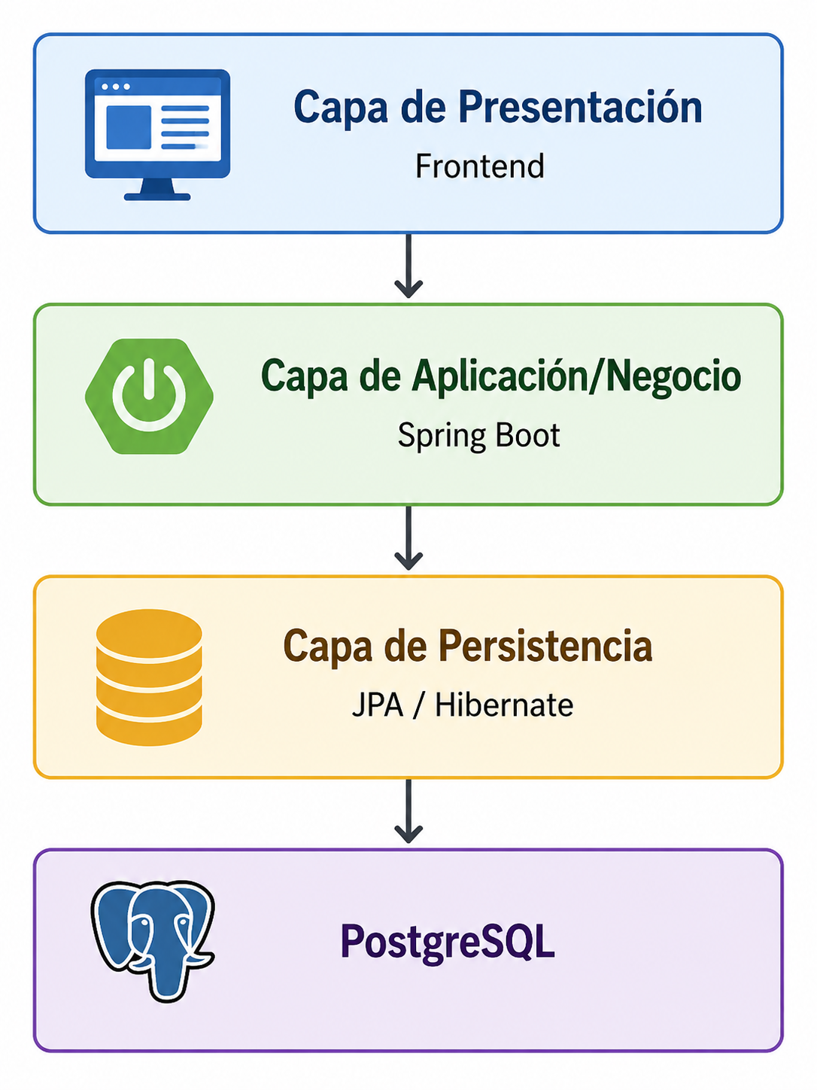
Es responsable de gestionar la comunicación entre el backend y la base de datos PostgreSQL, permitiendo almacenar, consultar, actualizar y recuperar la información requerida por los módulos del sistema.

6. Arquitectura física / despliegue
La arquitectura física representa la distribución de los componentes de SIGMA durante su ejecución. Debido a que se trata de una aplicación web, el usuario accede al sistema mediante un navegador desde un dispositivo conectado a la red.
El frontend y el backend pueden encontrarse desplegados como servicios independientes, mientras que la base de datos PostgreSQL se mantiene como componente de persistencia central.
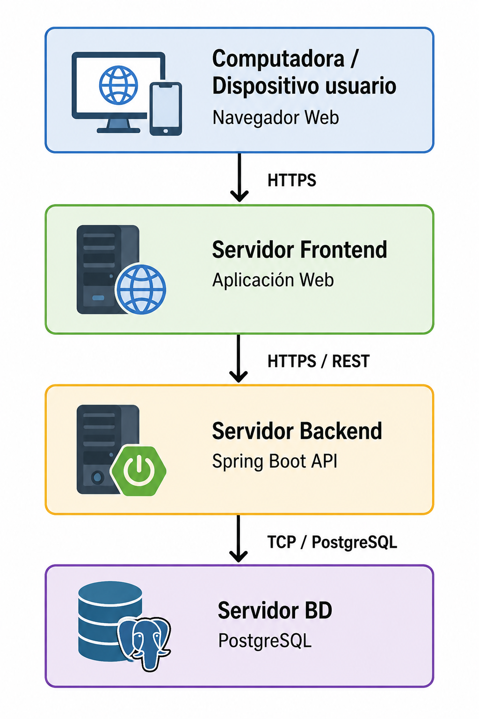
La separación física de estos componentes permite realizar actualizaciones y mantenimiento de manera independiente y facilita futuras modificaciones de infraestructura.

Nota: este esquema representa una propuesta de despliegue lógico; los servidores, proveedores y ubicaciones físicas concretas deberán definirse en la etapa de implementación.

7. Componentes del sistema
SIGMA estará conformado por componentes que trabajan de manera coordinada para proporcionar las funcionalidades del sistema.
Componente | Función
Frontend | Proporcionar la interfaz gráfica y permitir la interacción de los Usuarios con el sistema
API Backend | Recibir y procesar las solicitudes del frontend
Seguridad | Gestionar autenticación, autorización y acceso según roles.
Gestión de Usuarios | Administrad Usuarios y roles del sistema.
Gestión de unidades | Administrar las unidades pertenecientes al Área de Máquinas.
Gestión de recursos | Registrar, consultar y controlar los recursos físicos.
Gestión de inventarios | Crear y administrar las sesiones de inspección y sus resultados.
Gestión de ocurrencias | Registrar y consultar novedades y situaciones relevantes.
Persistencia | Gestionar el acceso y almacenamiento de la información en PostgreSQL.

8. Tecnologías utilizadas
Las tecnologías consideradas para la implementación de SIGMA se organizan de acuerdo con las capas de la arquitectura.
Capa/Componente | Tecnología
Frontend | React + Vite
API Backend | Spring Boot
Lenguaje Backend | Java
Persistencia | Spring Data JPA / Hibernate
Seguridad | Spring Security + JWT
Base de datos | PostgreSQL
API | REST
Control de versiones | Git / GitHub

La selección de estas tecnologías busca proporcionar una arquitectura moderna y modular, facilitando el desarrollo independiente de la interfaz, los servicios y la persistencia.

9. Comunicación entre componentes
La comunicación entre los componentes de SIGMA se realizará principalmente mediante servicios REST sobre HTTP/HTTPS.
El flujo general de una solicitud será el siguiente:
- El usuario interactúa con una funcionalidad del frontend.
- El frontend genera una solicitud hacia la API REST del backend.
- El backend autentica al usuario y valida la autorización correspondiente.
- La lógica de negocio procesa la operación solicitada.
- La capa de persistencia consulta o modifica la información almacenada en PostgreSQL.
- El backend devuelve una respuesta al frontend.
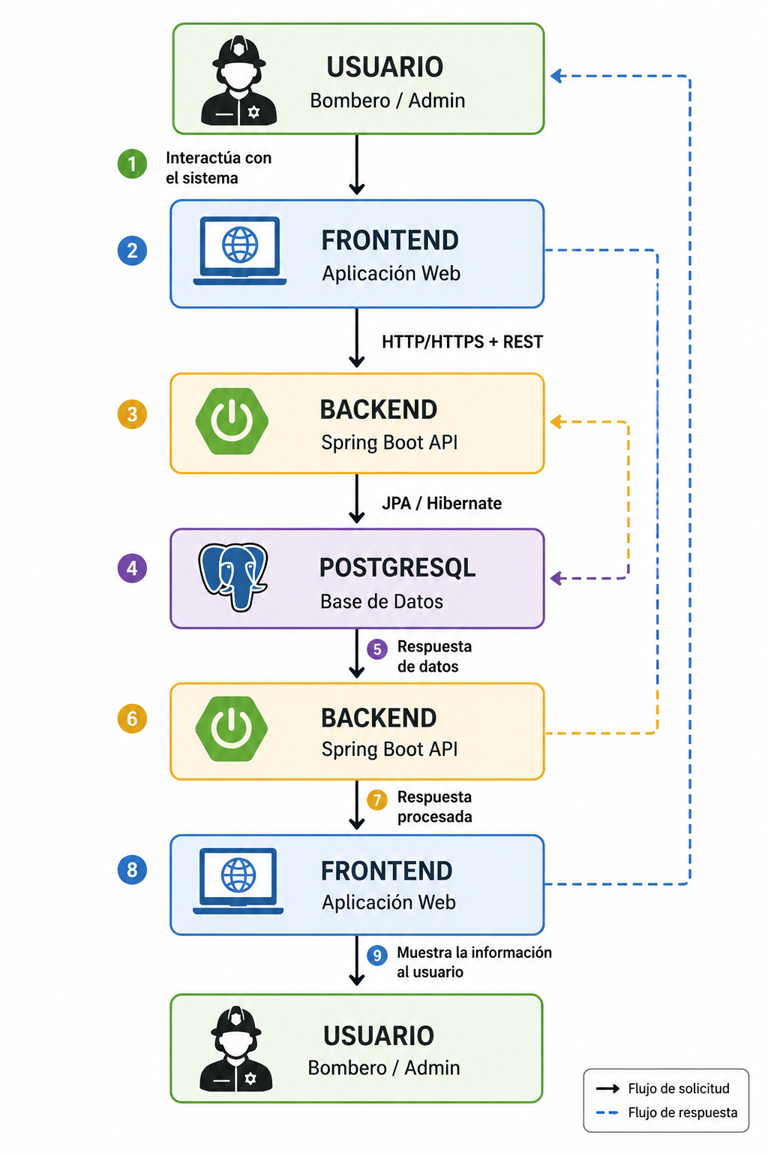
- El frontend presenta el resultado al usuario.

10. Seguridad
La arquitectura de SIGMA considera la seguridad como una responsabilidad transversal del sistema.
El acceso a la aplicación estará restringido a usuarios registrados y autenticados. Cada usuario tendrá un rol que determinará las operaciones que puede ejecutar dentro del sistema.
La API backend será responsable de validar las credenciales y controlar el acceso a los recursos protegidos. Las contraseñas serán almacenadas mediante mecanismos de cifrado adecuados y los accesos a las funcionalidades estarán sujetos a autorización.
La comunicación entre los componentes deberá utilizar HTTPS cuando el sistema se encuentre desplegado en un entorno productivo, protegiendo la información transmitida entre el cliente y los servicios.
Asimismo, el sistema deberá conservar la trazabilidad de información relevante, especialmente en procesos como el registro de ocurrencias e inventarios.

11. Decisiones arquitectónicas
Las principales decisiones adoptadas para la arquitectura de SIGMA son:
DA-01. Separación por capas.
Se separan presentación, lógica de negocio y persistencia para facilitar el mantenimiento y evolución del sistema.
DA-02. Backend centralizado.
Las reglas de negocio y validaciones se concentran en el backend para evitar depender exclusivamente de la lógica implementada en el frontend.
DA-03. Comunicación mediante API REST.
El frontend se comunica con el backend mediante servicios REST, permitiendo desacoplar ambas aplicaciones.
DA-04. PostgreSQL como sistema de persistencia.
Se utiliza una base de datos relacional para mantener la integridad y consistencia de la información definida en el modelo de datos.
DA-05. Seguridad basada en roles.
Las funcionalidades estarán condicionadas por los permisos asociados al rol de cada usuario.
DA-06. Arquitectura preparada para crecimiento.
La separación de componentes permite incorporar nuevas funcionalidades sin modificar completamente la estructura existente.

12. Conclusiones
La arquitectura propuesta para SIGMA permite organizar el sistema en componentes claramente definidos, separando la interfaz de usuario, la lógica de negocio, la seguridad y la persistencia de datos.
La utilización de una arquitectura por capas y una API REST permite mantener un sistema modular, facilitando su mantenimiento y futuras ampliaciones. Asimismo, la separación entre frontend, backend y base de datos permite que cada componente evolucione de manera independiente.
La arquitectura propuesta se encuentra alineada con el modelo de datos establecido en el Documento 04, proporcionando la estructura necesaria para implementar los módulos de usuarios, unidades, recursos, inventarios y ocurrencias.
Finalmente, las decisiones arquitectónicas adoptadas establecen una base técnica para la implementación y posterior despliegue de SIGMA, manteniendo como principales objetivos la seguridad, mantenibilidad, escalabilidad e integridad de la información.

